Progettazione Web | 30 Luglio 2013

NOTE SULLO SVOLGIMENTO DELLA PROVA PRATICA:
- NOMINARE IL FILE HTML COME COGNOMEMATRICOLA.HTML
- E’ PERMESSO CONSULTARE IL MATERIALE FORNITO A LEZIONE
- E’ PERMESSO CONSULTARE I MANUALI
- TEMPO A DISPOSIZIONE: 90 MINUTI

Utilizzando il linguaggio HTML, i fogli di stile CSS ed il linguaggio JavaScript realizzare un'applicazione Web che implementi il gioco seguente. Sia data una matrice 4x4 di quadrati con sfondo bianco tranne uno che ha sfondo rosso. Ogni quadrato bianco ha stampato un numero da 0 a 14. Il gioco si presenta come mostrato in Figura (a): i numeri risultano ordinati da 0 a 14. Quando viene premuto il bottone “START”, i quadrati vengono spostati nel modo seguente: viene estratto un numero a caso tra 0 e 14 ed il quadrato corrispondente a quel numero viene posizionato nella prima posizione della matrice. Quindi vengono in sequenza posti tutti i quadrati che hanno stampato il numero che corrisponde all’applicazione dell’operazione di resto tra il numero precedente incrementato di 2 e 15. La Figura (b) mostra come vengono posizionati i quadrati quando viene estratto il numero 9. Il gioco consiste nell’ordinare i numeri in modo che partendo dal quadrato in cima a sinistra e procedendo da sinistra a destra e dall’alto in basso i numeri risultino in ordine crescente (Figura (a)). Un numero si può spostare nel modo seguente: deve essere posizionato il cursore del mouse sopra il numero e premendo il bottone sinistro del mouse, il quadrato con il numero viene scambiato con il quadrato con lo sfondo rosso. La Figura (c) mostra lo spostamento del quadrato con stampato il numero 13. Ogni volta che viene effettuato uno spostamento, il campo “Score” posto sopra la matrice viene incrementato di 1. Una volta attivato il gioco, il bottone START viene disabilitato. Quando i numeri risultano ordinati, viene aperta una finestra che presenta il numero di spostamenti che sono stati effettuati durante il gioco. La finestra viene richiusa automaticamente dopo 5 secondi, il bottone START viene nuovamente abilitato, il campo “Score” viene inizializzato a 0 e la matrice viene riportata allo stato iniziale come nella Figura (a), per poter effettuare una nuova partita.
Inserire le parti css, javascript, e html in un solo file html, nominato come CognomeMatricola.html.

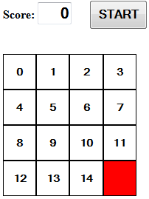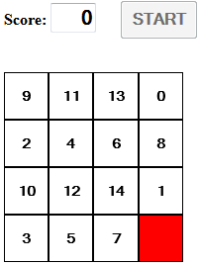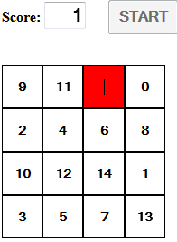
(a) (b) (c)

